PRÁCTICAS DE LABORATORIO DE HARDWARE
Título de la práctica | Inferencia Lógica | Práctica No. | 3

Asignatura |  |  | Matemáticas discretas |  |  |  | Clave de la asignatura |  |  |  | AEF1041
Unidad Temática |  |  | Unida 3- Lógica matemática
Objetivo de la práctica |  |  | Analizar, representar y validar argumentos formales utilizando herramientas de lógica proposicional, aplicando reglas de inferencia y leyes de algebra booleana.
Atributo de egreso | Implementa aplicaciones computacionales | Diseña, desarrolla y aplica modelos computacionales |  | Diseña e implementa interfaces de hardware | Coordina y participa en equipos multidisciplinarios | Diseña, implementa y Administra Bases de Datos |  | Desarrolla y Administra Software | Evalúa tecnologías de hardware | Detecta áreas de oportunidad para crear proyectos |  | Diseña, configura y administra redes de computadoras

Fundamentación Teórica
Proposición: Oración declarativa (Afirmación) que puede ser falso (F,0) o verdadero (V, T, 1).

Conectores lógicos: Operador que permite combinar proposiciones para formar nuevas proposiciones.
- Conectivos básicos: AND (˄), OR (˅), NOT( ˜, ‘, ̚ ), Implicación (=>) doble implicación (), OR EXLCUSIVO (Δ)

Tablas de Verdad: Muestra las combinaciones para los valores de verdad de un conjunto de n variables con conectivos lógicos. Para n variables, se tienen 2^{n} combinaciones.
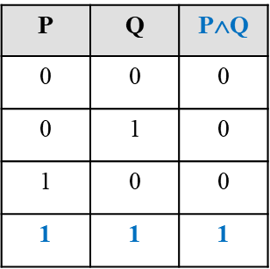 | Conjunción: Proposición compuesta que es verdadera si y solo ambas proposiciones son verdaderas y será falsa en cualquier otro caso | 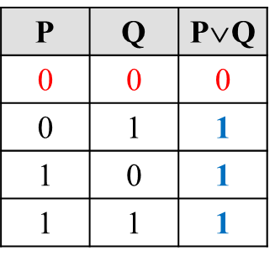 | Disyunción: Proposición compuesta que será falsa si y solo ambas proposiciones son falsas y será verdadera en cualquier otro caso
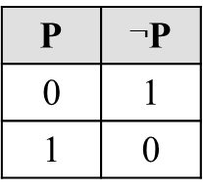 | Negación: Proposición compuesta, en la que se establece que si la posición inicial es verdadera su negación será falsa y viceversa. | 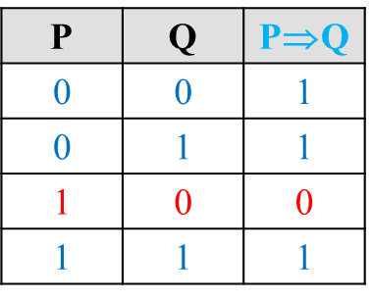 | Implicación: Proposición compuesta que será falsa solo si p es verdadera y Q es falsa y será verdadera en cualquier otro caso
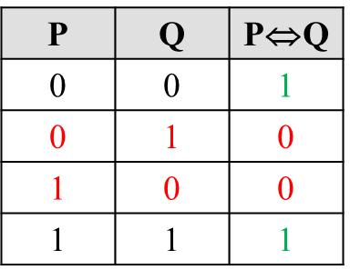 | Doble implicación: Proposición compuesta que será falsa solo si sus dos por posiciones tienen un valor de verdad diferente y será verdadera en cualquier otro caso. | 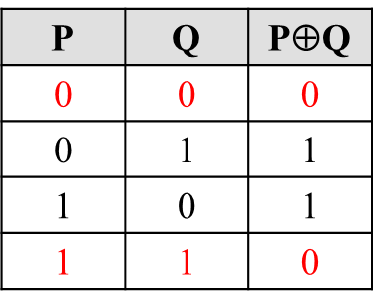 | Or exclusivo: Proposición compuesta que será falsa solo si sus dos proposiciones tienen el mismo valor de verdad y será verdadera en cualquier otro caso.
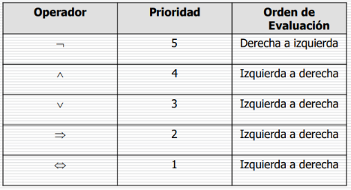

Jerarquía y orden de evaluación

Referencias
Jiménez Murillo José A. (2010). Matemáticas para la computación. Ed. Alfaomega.
Grimaldi, Ralph P. (1998). “Matemáticas discreta y combinatoria” 3ª. edición. Ed. Pearson Educación. México.

Requerimientos de Hardware y Software
Computadora
Procesador de palabras
Descripción de la práctica
A partir de un contexto establecido, comprende y evalúa el comportamiento de las expresiones (proposiciones), aplicando reglas de inferencia y álgebra booleana para validar una conclusión a partir de un conjunto de premisas derivadas de un caso práctico.

Procedimiento (Instrucciones de desarrollo)
Contexto ejercicio 1: En un sistema de autenticación en línea, se desea evaluar si un usuario no completó la verificación de segundo factor (conclusión). Para ello, se parte del conjunto de premisas las cuales se deben determinar a partir de la información:
El usuario proporcionó credenciales válidas y el sistema está disponible. Si el usuario proporciona credenciales válidas, entonces será redirigido a la verificación de segundo factor o el sistema estará no disponible. Si el usuario es redirigido, entonces completar la verificación lo que implica que el acceso es concedido. El acceso no es concedido.

Procedimiento: Validar una conclusión basada en un conjunto de premisas utilizando lógica proposicional y reglas de inferencia
- Identificación de proposiciones: Identifica cada una de las proposiciones distintas que se presentan dentro del texto del caso 1, deberás hacer un listado ante poniéndole a cada una de ellas un identificador (variable) que después utilizarás.
C = El usuario proporcionó credenciales válidas
S = el sistema está disponible
F = será redirigido a la verificación de segundo factor
V = completar la verificación
A = acceso es concedido
- Determinación de premisas y conclusión: Establece cada una de las proposiciones que conforman el argumento lógico mediante la notación matemática usando operadores lógicos y numerando cada una de las premisas.
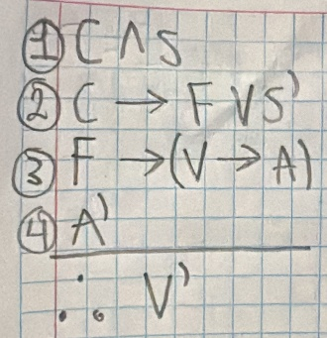
- Comprobación de argumento: Aplicar reglas de inferencia y lógica proposicional para demostrar si el argumento es válido o no de acuerdo con el conjunto de premisas establecidas.
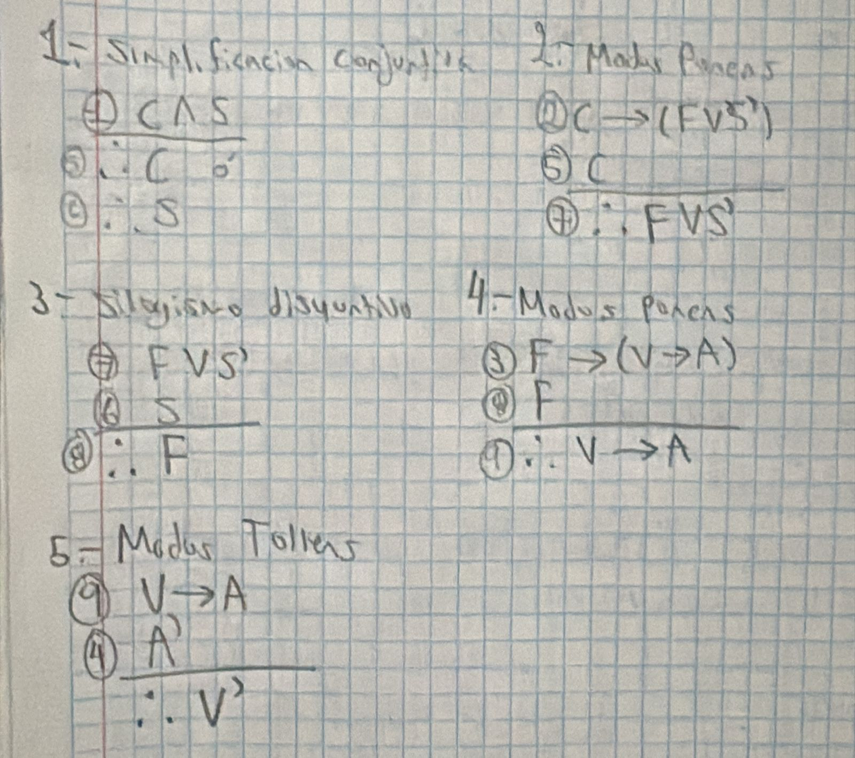
- Comprobación de argumento con tablas de verdad. Expresa el argumento mediante una notación matemática, de tal forma que conforme una sola proposición compuesta, desarrolla la tabla de verdad de dicha proposición para comprobar si el argumento es válido o no, recuerda que si es válido la tabla de verdad te dará como resultado un Tautología.
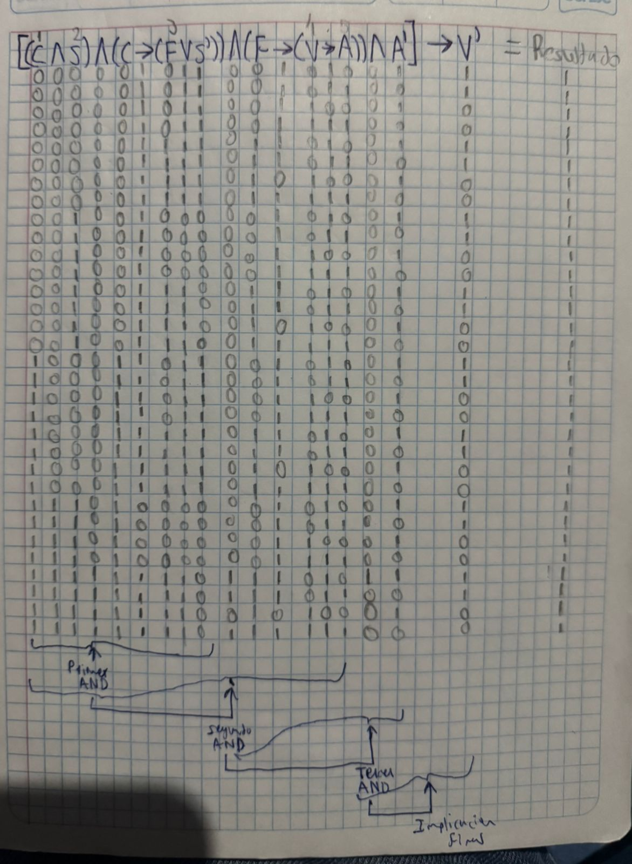
- Conclusión. Elabora una conclusión que te permita hacer una reflexión sobre la aplicación e importancia de la lógica en argumentaciones que te permitan validar argumentos y ayuden en la toma de decisiones

R= Es una buena manera para saber si una serie de argumentos presentados te ayudan a saber si tu conclusión es correcta y si no entonces la conclusión dada es falsa. Esto ayuda en la toma de decisiones al saber que puede llegar a pasar al tomar ciertas decisiones que nos llevan a una consecuencia de nuestras acciones que podemos evitar ya al saber esta conclusión que fue sacada a través de la lógica en los argumentos.

Contexto ejercicio 2: Un técnico en computación realiza diagnósticos de fallas comunes en computadoras utilizando conocimiento experto representado mediante reglas lógicas. El objetivo de esta práctica es deducir, mediante inferencia, cuál es la posible causa de una falla observada.

Predicados y constantes utilizados:
● Enc(x): x enciende correctamente
● Ventila(x): el ventilador de x gira
● Pantalla(x): la pantalla de x muestra imagen
● Fuente(x): la fuente de poder de x funciona
● Placa(x): la tarjeta madre de x está en buen estado
● RAM(x): la memoria RAM de x está en buen estado
● Monitor(x): el monitor de x está conectado y funcionando
● Falla(x): x tiene una falla

Conocimiento base (premisas):
1. ∀x (Fuente(x) ∧ Placa(x) ∧ RAM(x) → Enc(x))
2. ∀x (Enc(x) → Ventila(x))
3. ∀x (Enc(x) ∧ Monitor(x) → Pantalla(x))
4. ∀x (¬Pantalla(x) → Falla(x))

Caso práctico: Una computadora identificada como PC1 presenta el siguiente comportamiento:
● No enciende (¬Enc(PC1))
● No gira el ventilador (¬Ventila(PC1))
● No hay imagen en pantalla (¬Pantalla(PC1))

Utiliza las reglas de inferencia para deducir qué componente(s) pueden estar fallando y selecciona la respuesta a cada una de las siguientes preguntas. Se deberá justificar la respuesta indicando que premisa se utilizó y que regla de inferencia se aplicó, indicando el proceso
Selecciona la respuesta correcta a cada un a de las preguntas siguientes e indica una justificación:

1. ¿Qué se puede inferir del hecho de que el ventilador no gira?
Opciones:
A. Que la computadora no enciende
B. Que la pantalla está rota
C. Que el monitor está desconectado
D. Que la fuente funciona
Justificación: Se utiliza la premia 2 y se aplica Modus Tollens y tenemos que no enciende la pc

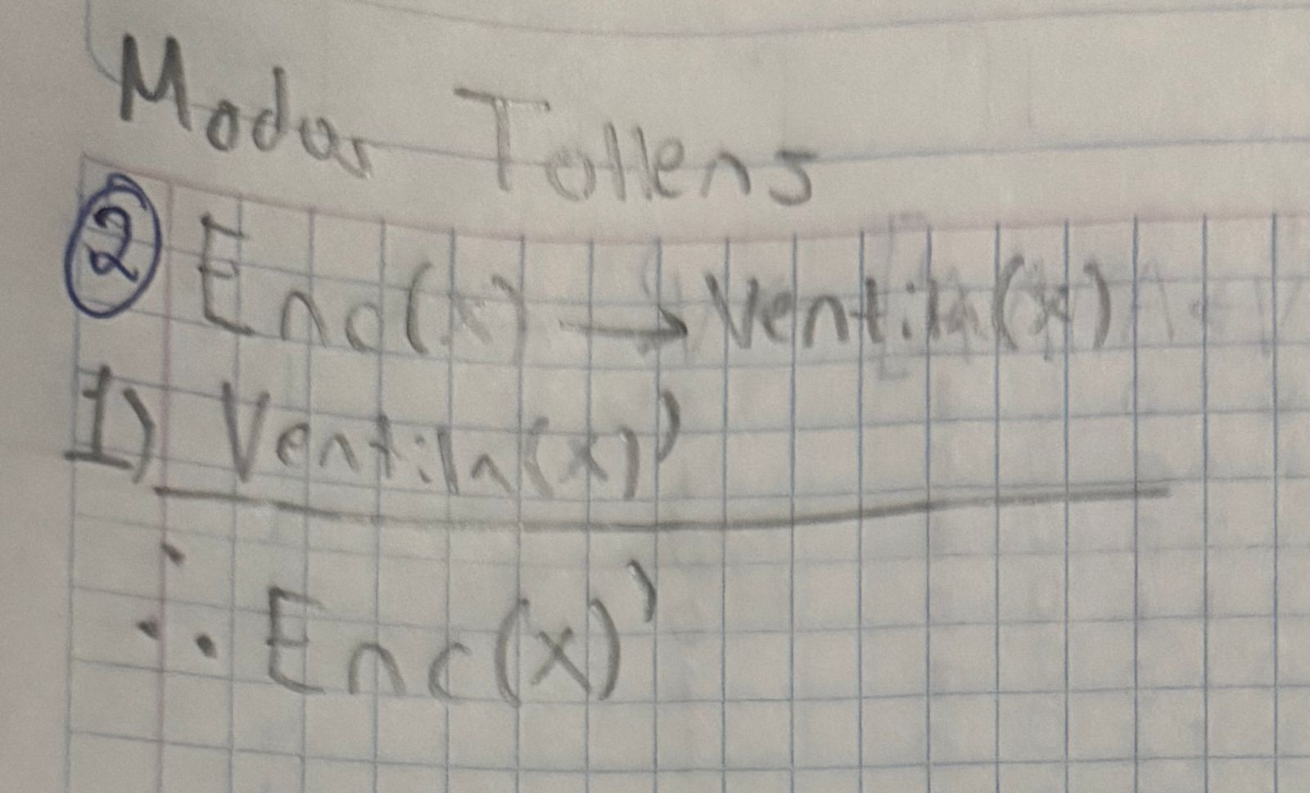
2. ¿Qué se puede deducir sobre los componentes internos de PC2?
Opciones:
A. Todos están en buen estado
B. El monitor está dañado
C. Al menos uno de los componentes internos está fallando
D. La pantalla está rota
Justificación: Se aplica Modus Tollens en la premisa 1 y nos da que algún componente esta fallando
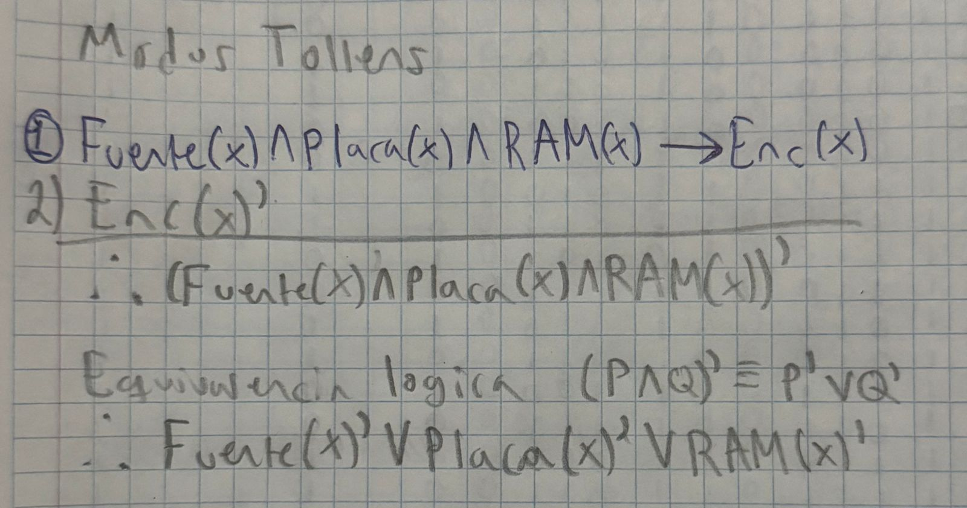
3. ¿Qué se puede concluir del hecho de que no hay imagen en pantalla?
Opciones:
A. El monitor está apagado
B. La computadora tiene una falla
C. La RAM está dañada
D. El ventilador está bloqueado
Justificación: Se utiliza la premisa numero 4 y se le aplica Modus Ponens y nos da que la pc tiene una falla
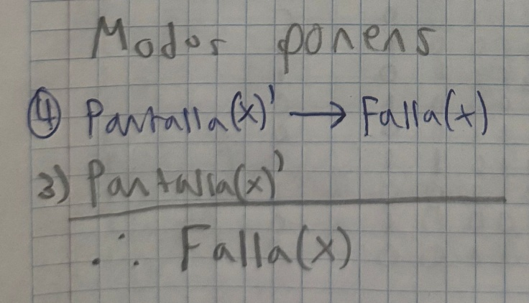
4. Establece una conclusión de la PC2, infiriendo un diagnóstico del problema que presenta el equipo.

R= Como tenemos una falla y esta puede ser que no funcione la fuente de poder, la placa (tarjeta madre) o la memoria RAM entonces no enciende el pc y como no enciende entonces no funcionan los ventiladores y tampoco prende la pantalla. En conclusión, el pc no funciona porque uno de los tres componentes internos no funciona.

Nota: Para que pueda ser calificada la practica en cada punto se debe incluir la evidencia correspondiente, se debe respetar el formato del documento de la práctica y deben dar respuesta a las preguntas generales planteadas en la sección del cuestionario, además de incluir una conclusión del tema de la importancia de la lógica proposicional.
Evidencias a entregar
Reporte de la practica en archivo PDF

Cuestionario
Responde las siguientes preguntas, justifica cada una de tus respuestas
1.- ¿Por qué es importante conocer las tablas de verdad al evaluar una expresión proposicional?
R= Por que esta es una manera de saber todas las combinaciones posibles que nos llevan a una conclusión contemplando todas sus posibilidades y aparte sirve para evaluar los argumentos si son verdaderos o falsos. Para que al final se tome una decisión con la información obtenida
2.- ¿Qué es una proposición?
R= Es una frase, enunciado u oración que se puede evaluar para saber si es verdadera o falsa
3.- ¿La herramienta seleccionada facilito la generación y comprensión de la tabla de verdad de una expresión proposicional?
R= Si por que me fue más cómodo de realizar y fácil de visualizar cada caso en el que se podía llegar y también para saber si era tautología, contingencia o contradicción, esto ayudando en el ejercicio 1. Utilice mi libreta que es de cuadro chico lo cual ayuda al no irme chueco y luego confundirme.
Conclusiones
Este es un tema muy interesante que nos ayuda a evaluar diferentes argumentos/preposiciones para saber si algo es verdadero o falso además de ver en que casos nos llevan a estas conclusiones. Todo esto ayudando a decidir el que hacer al saber verdaderamente con que estamos trabajando que como ejemplo el caso practico de la pc al saber que uno de los componentes no sirve entonces se la llevaríamos a un técnico para que nos pueda reparar el pc o guiarnos por lo menos y así para diferentes cuestiones que se nos presentan en el día a día.

Instrumento de evaluación | Lista de cotejo | Guía de observación | Rúbrica
Instrumento de evaluación | X

Lista de cotejo para practica
Nombre(s) del estudiante(s)
Instrucciones:
- Llenar la lista de cotejo en función de la calidad del producto entregado por los estudiantes.
- Marca con una X si cumple o no con el criterio.
- Llenar el apartado "Puntaje obtenido” con los puntos que considere corresponde con la calidad del producto.
- El puntaje máximo de la evaluación es de 20 puntos.

No | Aspectos para evaluar |  | Valor | SI | NO | Puntos |  | Retroalimentación
No | Práctica
1 | Se entrega la actividad en el tiempo y forma |  | 2
2 | El documento se entrega en formato PDF |  | 2
3 | Se realizan todos los pasos especificados en la práctica, incluyendo en el reporte evidencia |  | 6
4 | Las imágenes presentadas en reporte son claras y secuenciales de acuerdo con el proceso realizado en la práctica |  | 2
5 | Responde el cuestionario planteado |  | 3
6 | Justifica cada una de sus respuestas de forma clara y precisa |  | 3
7 | Se incluye conclusión del tema y la práctica |  | 2
Puntaje máximo |  | 10 puntos | Puntaje obtenido

Nombre y Firma del Docente |  | Nombre y Firma de Alumnos

